Міністерство освіти і науки України

Запорізький національний технічний університет

кафедра програмних засобів

**РЕФЕРАТ**

з дисципліни «Якість програмного забезпечення» на тему:

"Тестування навантаження веб-застосунків. Fiddler"

Виконала:

Ст. гр. КНТ-415 М. В. Саман

Прийняла: Г.В. Табунщик

2018

**ЗМІСТ**

1 WEB – ЗАСТОСУНОК 3

1.1 Структура Web-застосунку 3

2 ТЕСТУВАННЯ НАВАНТАЖЕННЯ 5

3 FIDDLER 6

3.1 Можливості Fiddler 7

3.2 Відлагодження HTTPS 8

ПЕРЕЛІК ПОСИЛАНЬ 9

# 1 WEB – ЗАСТОСУНОК

Веб-застосунок – це розподілений за стосунок в якому клієнтом виступає браузер, а сервером – веб-сервер. Браузер може бути реалізацією так званих тонких клієнтів – логіка за стосунку зосереджується на сервері, а функція браузера полягає переважно у відображенні інформації, завантаженої мережею з сервера, і передачі назад даних користувача. Однією з переваг такого підходу є той факт,що клієнти не залежать від конкретної операційної системи користувача, тому веб-застосунки є міжплатформовими сервісами. Унаслідок цієї унікальності та відносної простоти розробки веб-застосунки стали широко популярними в кінці 1990-х – початку 200-х років.

## Структура Web-застосунку

Найчастіше веб-застосунки складаються з трьох основних компонентів :

* Клієнтська частина веб-застоснку - це графічний інтерфейс. Графічний інтерфейс відображується в браузері. Користувач взаємодіє в веб-застосунком саме через браузер, натискаючи на посилання та кнопки.
* Серверна частина веб-застосунку - це програма або скрипт на сервері, що оброблює запити користувача (точніше, запити браузера). Найчастіше серверна частина програмується на PHP. На кожному переході користувача за посиланням браузер відправляє запит на сервер. Сервер оброблює цей запит, викликаючи деякий скрипт, що формує веб-сторінку описану мовою HTML та відправляє клієнту по мережі. Браузер тут же відображає отриманий результат у вигляді чергової веб-сторінки.
* База даних – це програмне забезпечення на сервері, що займається зберіганням даних і видачей їх в необхідний момент. У випадку форуму або блогу, дані що зберігаються в БД – це пости, коментарі, новини тощо. База даних знаходиться на сервері. Серверна частина веб-застосунку звертається до бази даних, витягуючи дані, що необхідні для формування сторінки, необхідні користувачеві.

На рисунку 1.1 зображено графічну схему їх взаємодії.

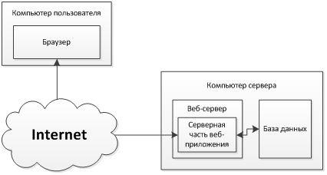

Рисунок 1 – Схема структури веб-застосунку

# ТЕСТУВАННЯ НАВАНТАЖЕННЯ

Тестування навантаження – це вид тестування, що має на меті збір показників і визначення продуктивності в часу відгуку програмно-технічної системи або просторою у відповідь на зовнішній запит з метою встановлення відповідності вимогам, що висуваються даній системі.

Для того щоб ефективно провести тестування навантаження необхідно розуміти, що це складний процес і його не можна порівнювати з записом і запуском виконуваний скриптів.

Тестування навантаження використовується з метою прийняття рішення про можливість його кінцевого запуску в експлуатацію. Сенс цього виду тестування полягає в оцінці продуктивності та швидкодії веб-ресурсу в умовах штучно створеного конкретного навантаження на систему. Головними індикаторами навантаження для інтернет-ресурсів що тестуються можуть бути очікувана кількість користувачів за встановлений інтервал часу, задане число операцій, що одночасно виконуються на платформі веб-застосунку. Найбільш очікуваним результатом є той факт відповідності отриманих результатів тим системним вимогам до роботи веб-ресурсу, що розроблялися на етапі формування функціоналу до початку розробки архітектури програмного забезпечення. Але враховуючи той факт, що задані вимоги достатньо часто можуть бути не визначені або недостатньо конкретизовані, використовується варіант пробного тестування навантаження, яке передбачає використання ймовірних варіантів навантаження, яке очікується, на систему.

Використання тестування навантаження є оптимальним для визначення продуктивності програмного забезпечення веб-ресурсу на етапі його ранньої розробки, так як сприяє виявленню спроможності системи в цілому.

# FIDDLER

Fiddler – це проксі, що працює з трафіком між вашим комп’ютером та віддаленим сервером та дозволяє інспектувати та змінювати його.

Інструмент Fiddler надає моє живість відстежувати веб-застосунки, захвачуючи мережевий трафік між Інтернетом та тестовими комп’ютерами. Інструмент допомагає вам перевіряти вхідні та вихідні дані для моніторингу та зміни запитів і відповідей до того, як браузер їх отримає. Fiddler таож включає потужну підсистему сценаріїв на основі події, яку ви можете розширити, використовуючи будь-яку мову .NET Framework.

Параметри Fiddler і HTTP replay можуть допомогти усунути проблеми на стороні клієнта за допомогою веб-застосунків, зробивши автономну копію тестового сайту. За допомогою цих інтервентів ви можете створювати автономні зображення для перегляду, а потім упаковувати результати, для отримання більш детальної інформації про від лагодження.

Даний інструмент можна використовувати будь-яким браузером. Але для цього його треба підключити. Для цього існує два способи:

* перший – це просто запустити його. При цьому він автоматично буде працювати для програм, що використовують WinINET (Internet Explorer, Chrome);
* другий – це явно поставити Fiddler в якості проксі для браузеру, за адресою 127.0.0.1:8888.

Також Fiddler можна використовувати і на віртуальній машині. Для підключення зовнішніх браузерів в настройка Fiddler: Tools → Fiddler Options → Connections(вкладка) галочку «Allow remote clients to connect». Після цього інструмент стане доступний як проксі 0.0.0.0 і можна починати роботу з ним.

## Можливості Fiddler

Для того щоб почати роботу з даним інструментом, необхідно ознайомитися з його функціоналом.

Основні можливості Fiddler (рис. 3.1):

* Вікно запитів. Тут можна переглядати і обирати запити, переглядати їх заголовки, зберігати їх на диск всі разом або окремо;
* AutoResponder – дозволяє підставити свій файл замість сервера;
* Composer – надає можливість скласти запит на сервер вручну. Для цього необхідно обрати кнопку зліва Replay;
* Filters – дозволяє назначити дії залежно від виду запиту.
* FiddlerScript – це основа потужності Fiddler; скрипт, ща задає функціонал. Редагуючи його, можна додати або видалити пункти меню, колонки в переліку запитів, і взагалі змінити практично все.

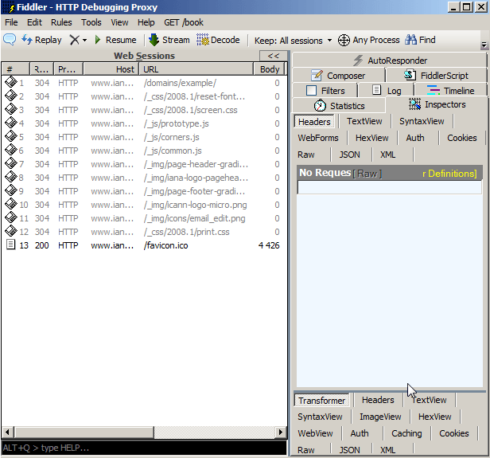

Рисуно 3.1 – Інтерфейс Fiddler

Мова програмування JScript.NET, що використовується тут можу взаємодіяти з Windows в повному об’ємі, включаючи комунікацію з БД, Word, Excel.

## Відлагодження HTTPS

Fiddler – це проксі, а HTTPS шифрується від браузеру до серверу-отримувача, тому за замовченням Fiddler не має доступу до змісту HTTPS-запитів.

Для того щоб його отримати, Fiddler повинен розшифрувати запити, а потім відправити далі. Це можливо, якщо інсталювати спеувальний сертифікат: Tools → Fiddler Options → HTTPS(вкладка) → обрати всі галочки.

Після завершення відладки цей сертифікат можна прибрати.

# ПЕРЕЛІК ПОСИЛАНЬ

1. Структура веб-дадатку [Електронний ресурс]. – Режим доступу: <https://stud.com.ua/97612/informatika/struktura_dodatku>
2. Нагрузочное тестирование (Load testing) в тетировании ПО [Електронний ресурс]. – Режим доступу: <https://software-testing.org/testing/nagruzochnoe-testirovanie-load-testing-v-testirovanii-po.html>
3. Инструмент веб-отладчика Fiddler [Електронний ресурс]. – Режим доступу:<https://docs.microsoft.com/enus/windows/desktop/win7appqual/fiddler-web-debugger-tool>
4. Скриптуемый отладочный прокси Fiddler [Електронний ресурс]. – Режим доступу: <https://learn.javascript.ru/fiddler>